**评估表**

E-Excellent非常优秀 G-Good良好 N-Need to Improve需要改进

|  |  |  |  |  |  |
| --- | --- | --- | --- | --- | --- |
|  |  | | | |  |
| **健康 Health** | **具体内容Items** | | | | |
| **体态**  **Posture** | 身高 | ${d1}cm | 体重 | ${d2}kg | |
| 经常保持正确的站、坐和行走姿势。 | | | | ${d11} |
| **情绪**  **Emotion** | 表达情绪的方式比较适度，对环境的变化有一定的适应能力。 | | | | ${d12} |
| **动作**  **Movement** | 动作协调灵敏，积极参加体育活动，掌握一定的体育技能。 | | | | ${d13} |
| **卫生**  **Hygiene** | 有规律的生活，良好的作息习惯；不挑食，营养均衡；注重个人卫生，保持公共场所整洁。 | | | | ${d14} |
| **自理**  **Self-care ability** | 穿着整洁，自觉冷暖变化穿脱衣服，会系鞋带，能按类别整理物品。有安全意识，会自我保护。 | | | | ${d15} |
| **安全**  **Saftey** | 自觉遵守基本的安全规则和交通规则。  运动时能注意安全，不给他人造成危险。  知道一些基本的防灾知识。 | | | | ${d15} |

|  |  |  |
| --- | --- | --- |
| **态度与能力**  **Attitude and ability** | **具体内容**  **Items** | |
| **团队合作**  **Cooperation** | 有团队意识，懂得如何与伙伴配搭协作。在合作活动中能带动其他孩子完成任务。 | ${d17} |
| **开放思维**  **Open-minded** | 会按照自己的感受与理解，大胆创想，通过不同的手法表现和创造。 | ${d18} |
| **解决问题**  **Problems Solving** | 遇到困难或难题，会自行思考解决方案。 | ${d19} |
| **乐于探究**  **Inquiries** | 善于观察，对自己感兴趣的问题会追根问底，经常动手动脑寻找答案。 | ${d20} |
| **勤于反思**  **Reflective** | 能反省思考过去的事情，从中总结经验与教训。 | ${d21} |

|  |  |  |
| --- | --- | --- |
| **技能Skills** | **具体内容 Items** | |
| **语言**  **Language** | 能有序、连贯、清楚地讲述一件事，并使用常见的形容词、同义词等。 | ${d22} |
| 善于沟通，愿意与他人讨论问题，敢在众人面前说话。 | ${d23} |
| 语言文明，不说脏话、粗话，不在公共场合大声喧哗；知道必要的交流礼节，并遵守集体生活的语言规则，轮流发言、不随意打断别人的讲话。 | ${d24} |
| **阅读与书写**  **Reading and writing** | 能专注地阅读图书，能说出所阅读的文学作品的主要内容。 | ${d25} |
| 喜欢和他人一起谈论图书和故事的有关内容。 | ${d26} |
| 对图书和生活情境的文字符号感兴趣，知道文字表示一定的意义。 | ${d27} |
| 会正确书写自己的名字，写画姿势正确。 | ${d28} |
| **英语**  **English** | 有学习英语的兴趣，能用英语进行简单的日常对话，能听懂基础的英语指令，积累一定量的英文词汇，会唱英语歌。 | ${d29} |
| **科学**  **Science** | 通过观察、比较与分析，发现并描述不同种类物体的特征或某个事物前后的变化。 | ${d30} |
| 能用一定的方法验证自己的猜测，并在实验中能与他人合作与交流。 | ${d31} |
| **数学**  **Math** | 知道生活中许多问题都可以用数学的方法来解决，体验解决问题的乐趣。 | ${d32} |
| 理解“加”和“减”的实际意义，并通过实物操作和其他方法进行10以内的加减运算。 | ${d33} |
| 能用常见的几何图形有创意地拼搭和画出物体的造型。 | ${d34} |
| **艺术**  **Art** | 喜欢自然界与生活中美的事物，感受和欣赏美。 | ${d35} |
| 积极参与艺术活动，会用表情、动作、语言等方面表达自己的理解。 | ${d36} |

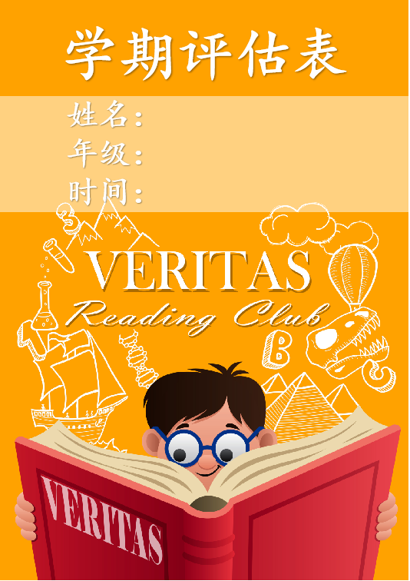

|  |  |
| --- | --- |
| **科目** | **评语** |
| **阅读** | ${d3} |
| **英文** | ${d4} |
| **科学** | ${d5} |
| **数学** | ${d6} |
| **艺术** | ${d7} |
| **体育** | ${d8} |
| **态度与能力** | ${d9} |

**${cnname}**

**阅读俱乐部**

**2021.1**